Workshop di SCRAPBOOKING
Domenica 10 maggio ore 15:30-17:30
a casa Zaccheo in piazza della Pieve, a San Donato Milanese

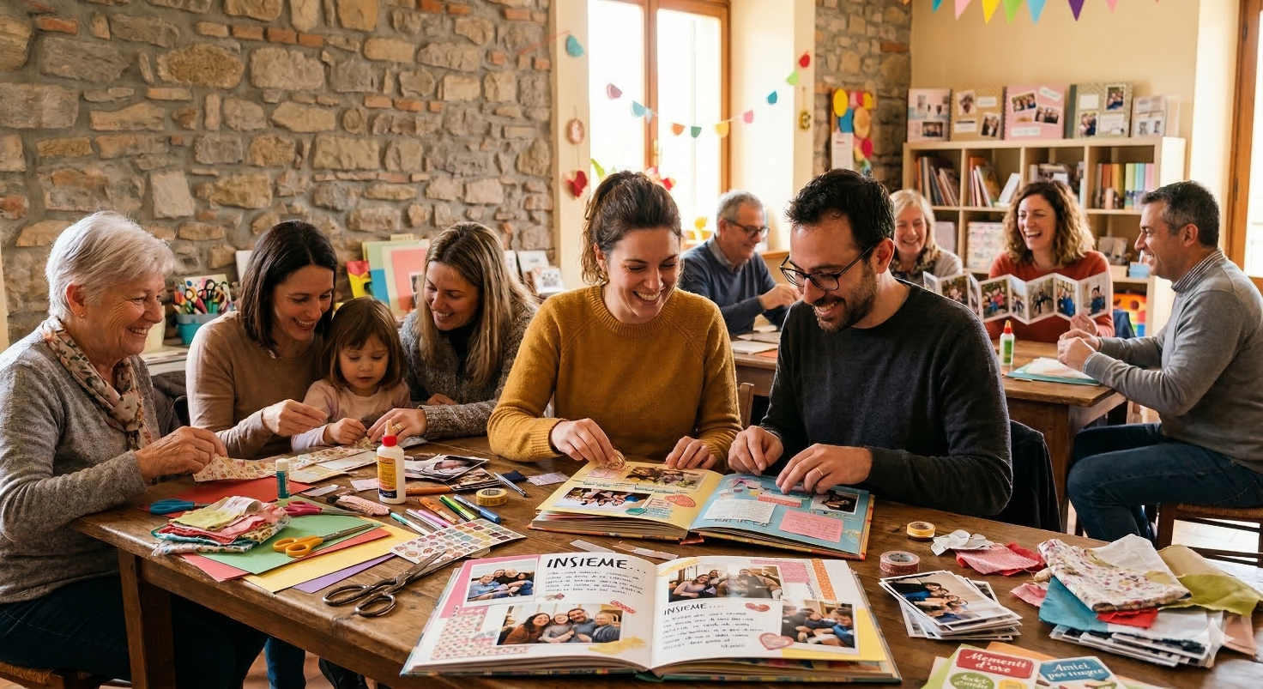

Creare un album di ricordi dal tema “Insieme”…con amici, famiglia, lavoro o scuola.
La società della fiducia è il nostro punto di partenza. Una raccolta di momenti speciali,
foto e storie da condividere e conservare per sempre. Un modo unico per celebrare le amicizie e i legami che rendono la vita insieme più bella.

Cos’è lo Scrapbooking?

E' un'arte creativa che consiste nel prendere album con pagine bianche o fogli di carta e aggiungere foto, memorabilia (ovvero oggetti legati a qualche ricordo), journaling e abbellimenti. Lo scopo principale dello scrapbooking è quello di conservare i ricordi per le generazioni future, ma non secondario è quello di esprimere la creatività nel conservare i ricordi. Utilizzando fotografie, carta, cartoncino, nastri e altri abbellimenti, con colla e nastro adesivo si possono produrre opere d'arte.

Cosa realizzeremo in questo workshop di scrapbooking?

Realizzeremo insieme un progetto di scrapbooking partendo dalla struttura fino alle decorazioni. Ciascuno potrà personalizzare il proprio progetto con carte a piacere. Ogni partecipante dovrà portare questo materiale: righello, matita, gomma, pennarelli e forbici. Tutte le altre attrezzature saranno a disposizione dei partecipanti.

Costo e modalità di pagamento e iscrizione

La partecipazione al workshop è gratuita, ma è NECESSARIO prenotarsi entro giovedì 7 maggio, scrivendo a polosociale@eni.com
o telefonando al numero 324 5573090.
Per questo workshop sono disponibili 15 posti.

